**POLITIEK DOMEIN**

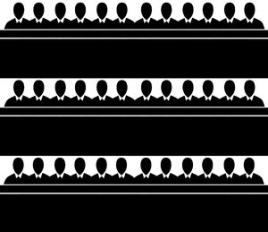

**ECONOMISCH DOMEIN**



**SOCIAAL DOMEIN**



**CULTUREEL DOMEIN**

  

|  |  |  |  |
| --- | --- | --- | --- |
| **handel** | **volkeren** | **landbouw** | **koning** |
| **grenzen** | **monumenten** | **ruimtevaart** | **schilderijen** |
| **armoede** | **slaven** | **rijken** | **staking** |
| **wetten** | **bestuur** | **ministers** | **muziek** |
| **God** | **geloof** | **hiernamaals** | **bijbel** |
| **bidden** | **bibliotheek** | **fabrieken** | **discriminatie** |

|  |  |  |  |
| --- | --- | --- | --- |
| **jacht** | **visvangst** | **nijverheid** | **onderwijs** |
| **gebouwen** | **uitvindingen** | **industrie** | **oorlog** |
| **veroveren** | **uitbuiting** | **ruimtevaart** | **diefstal** |
| **beeldhouwwerk** | **toneel** | **president** | **verkiezingen** |
| **parlement** | **geld** | **bank** | **beurs** |
| **bejaarden** | **kinderarbeid** | **mindervalide** | **rechtbank** |